Nome: Bruna Aparecida de Almeida
1°Biológicas
Pesquisa sobre o Amendoim
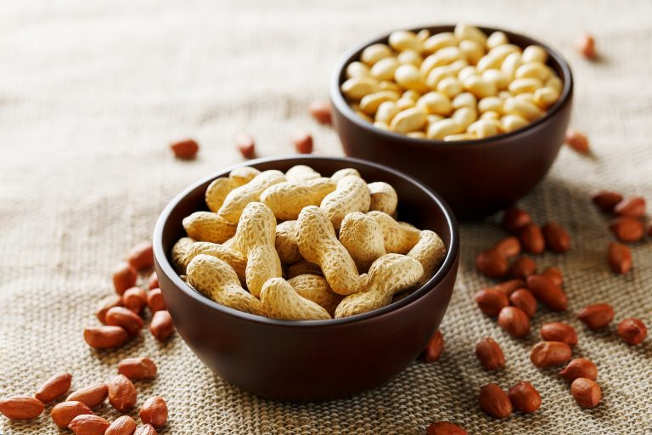

O amendoim é uma semente comestível da planta Arachis Hypogaea. Embora confundido com noz, o amendoim é um tipo de fruto ou vagem. É uma planta que não passa de 50 cm de altura e as flores são pequenas, amareladas. E ele é originário da América do Sul (Brasil e países fronteiriços: Paraguai, Bolívia e norte da Argentina.
A origem do nome vem do tupi “mandu’wi”, que significa enterrado, mas também é chamado de “amondoí", "amendoís", "mandobi", "mandubi", "mendubi", "menduí" e "mindubi”. É um alimento popular em todas as regiões do Brasil, e pode ser consumido tanto doce como salgado. A semente faz parte da cultura brasileira, e é ingrediente principal de muitas receitas tradicionais, como paçoca, pé-de-moleque, bolos e até sorvetes.
Ele é um dos principais cultivos da África, onde faz parte de vários pratos da culinária. O amendoim é rico em vitamina E, é composto por fósforo, nutriente importante para a memória; sais minerais, como o potássio, o zinco e o carboidrato, combustível para produção de trabalho muscular. Possui alto teor calórico, porém não contém colesterol, em razão de ser de origem vegetal.
Como outras leguminosas, o amendoim forma sementes no interior das vagens. Sua vagem cresce embaixo da terra úmida, onde suas sementes se desenvolvem. As sementes podem ser cozidas ou comidas cruas. Ele também tem uma grande importância econômica, principalmente na indústria alimentar.
Algumas variedades, por conter grande quantidade de lipídios, são utilizadas na fabricação de óleo de cozinha. O amendoim é cultivado em todo o Brasil. Na região Nordeste, os principais estados produtores são Bahia, Sergipe, Ceará e Paraíba.

Principais benefícios:
- Previne doenças cardiovasculares: Uma pesquisa publicada na revista JAMA Internal Medicine, em 2015, revelou que o amendoim está ligado a uma diminuição de 17% a 21% da mortalidade (por qualquer causa), e uma diminuição de 23% a 38% dos problemas ocasionados por doenças cardiovasculares. Além disso, por controlar o colesterol e o fluxo sanguíneo, reduz o risco de problemas cardíacos, como infartos.
- Ajuda a controlar o colesterol: O amendoim possui nutrientes que evitam que o colesterol LDL se instale nas células. Os fitoesteróis, por exemplo, tomam o lugar do colesterol LDL, facilitando sua eliminação - o que reduz o colesterol ruim, prejudicial à saúde.
- Ajuda na Perda de peso: Por ser rico em gorduras monoinsaturadas, o amendoim ajuda a controlar os níveis de açúcar no sangue, o que ativa o metabolismo, auxiliando na perda de gordura.
- Previne diabetes tipo 2: Uma pesquisa, também publicada na revista JAMA, demonstrou que o consumo de manteiga de amendoim, 5 vezes por semana, está associado com a redução do risco de Diabetes do tipo 2, especialmente em mulheres. A pesquisa sugere que o alimento entre na dieta como substituto de outros produtos refinados de grãos ou de carnes vermelhas, evitando o excesso de ingestão calórica.
- Prevenção contra o câncer: O amendoim é rico em fitoesteróis, nutrientes que possuem efeito anticancerígeno. Um estudo publicado no The Journal of Nutrition, em 2008, revelou uma incidência de tumores 33% menor em pessoas que consumiram amendoins diariamente.

Plantio
O plantio do amendoim deve ser conduzido quando houver temperaturas adequadas para a cultura, e umidade suficiente no solo. Nas regiões Sudeste, sul e Centro-Oeste do Brasil, a melhor época para o plantio do amendoim ocorre nos meses de setembro a novembro.
Os plantios realizados em setembro permitem maior produtividade, se houver umidade de solo suficiente para germinação e desenvolvimento das plantas.

Sementes
A qualidade das sementes é um fator essencial para o bom estabelecimento e a produtividade da cultura. Além disso, é preciso considerar que o gasto com sementes é bastante relevante para a cultura do amendoim.
Assim, alguns cuidados devem ser observados:
- Devem ser usadas sementes melhoradas, de preferência, certificadas. Elas devem ser tratadas com produtos químicos recomendados, logo após o descascamento e a limpeza.
- No plantio do amendoim, é preciso testar e regular a semeadeira, para garantir a densidade de semeadura recomendada, e evitar danos mecânicos às sementes.
- A semeadura deve ser feita quando houver temperatura adequada para germinação e umidade suficiente no solo, e deve ser realizada em velocidade moderada, para assegurar uma boa distribuição das sementes.

Referências
http://graosuniao.lwsite.com.br/historia-do-amendoim
https://www.unimed.coop.br/viver-bem/alimentacao/beneficios-do-amendoim
https://mundoeducacao.uol.com.br/saude-bem-estar/amendoim.htm#:~:text=O%20amendoim%20%C3%A9%20rico%20em,de%20ser%20de%20origem%20vegetal.

